除了衰退担忧和日元升值 美股暴跌还有一个原因

交易量的变化往往会加剧股价的上涨或下跌。

周一（8月5日）美股遭受重创，标普500指数暴跌3%，创下2022年以来最大单日跌幅。估值高企、就业数据表现疲弱以及日元套利交易的平仓这几个因素引发了投资者的恐慌情绪。

周二股市有所回升，标普500指数收盘上涨约1%，不过，市场情绪依然紧张不安，VIX恐慌指数继续保持在25上方，处于今年高位。

日元、企业盈利、对经济衰退的担忧这些因素共同促成了周一美国股市的急剧下跌，但还有一个“罪魁祸首”被谈论得不够多：交易量低迷。

历史表明，交易量的变化可能会在未来几周加剧股市的波动。

最近纳斯达克的交易量超过了纽约证交所

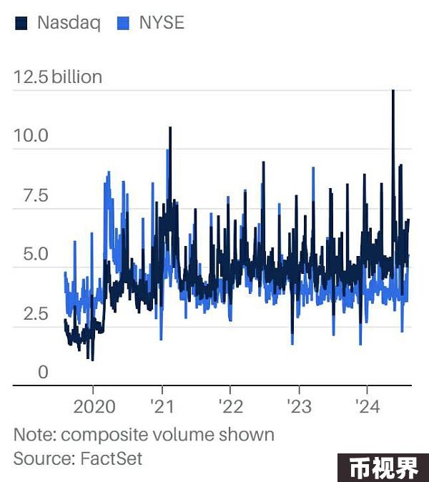

德银研究(Deutsche Bank Research)分析师吉姆·里德(Jim Reid)在周二发布的报告中说：“最近几个交易日股市的剧烈波动被8月流动性不足这个因素放大了。”

道琼斯市场数据(Dow Jones Market Data)显示，8月通常是一年中交易活动最清淡的一个月，美国主要交易所每天约有93亿股股票易手，比3月峰值132亿股减少了近30%。

每年8月，美国东北部的华尔街人士通常会前往海滩度假，交易部门管理人员减少后，市场上买家和卖家的数量随之减少。

这反过来意味着更低的流动性。像在周一这种大量潜在卖家争相抛售股票的交易日里，买家稀缺会导致股价迅速下跌，这样的下跌往往会不断自我强化。

（房地产市场最近也存在类似的情况，尽管面临利率上升等因素，但潜在卖家的短缺导致房价出现了螺旋式上涨。）

Interactive Brokers策略师史蒂夫·索斯尼克(Steve Sosnick)周二对《巴伦周刊》表示，每年8月交易量通常都很低，但上周交易量尤其低，因为投资者在上周三美联储会议结束后采取了“观望”立场。交易量在上周晚些时候大幅上升，然后在周一见顶。

这些现象可以从市场上资产规模最大的交易所交易基金SPDR S&P 500 Trust (SPY)的交易量变化中看出来。FactSet的数据显示，过去三年，这只ETF的日均交易量约为8100万股，周一之前，7月份的日均交易量降至4700万股，到了周一，紧张不安的投资者将交易量突然推高至1.46亿股。

这是这只ETF自2023年初以来成交量最高的一天，不过从长期角度来看，这只ETF的日交易量达到1.5亿股或更高在股市波动加剧期间并非前所未见，2022年出现过十几个这样的交易日。

索斯尼克指出，交易员可能会从9月开始返场。不过，从历史上看，9月和10月的股票交易量只会小幅上升，道琼斯市场数据显示，在11月到来前，美股的日均交易量通常不会超过100亿股。

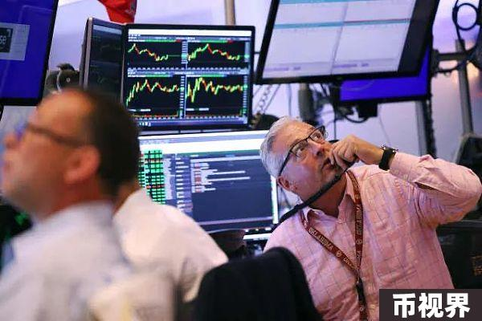

当然，今年交易员可能不得不提前返场，尤其是如果股市接下来出现更多幅度较大的下跌的话，而且目前还有很多会让投资者感到紧张的因素。

目前市场基本上仍然抱着美联储能够实现“软着陆”的希望，在让经济避开衰退的同时降低通胀，但这种希望似乎已经变得越来越渺茫。期货市场的数据显示，美联储9月降息50个基点的概率已经升至60%以上，这说明美联储可能不得不采取比多数投资者几周前认为的更为果断的行动。

即将到来的美国总统大选又增添了一大不确定性。副总统卡玛拉·哈里斯(Kamala Harris)最近加入竞选后，目前两位总统候选人的民调数据不分上下。

Yardeni Research在周一发布的报告中说：“我们仍然预计，标准普尔500指数将在11月大选前跌破7月16日创下的历史高点。”该机构认为，一旦大选尘埃落定，标普500指数将再创新高，但同时也承认“前提是很多事情不能出错”。